新 书 推 荐
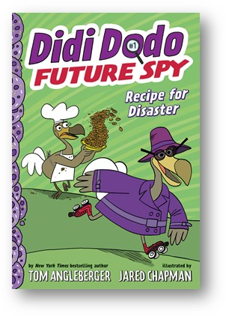
中文书名：《渡渡鸟大侦探：灾难食谱》
英文书名：DIDI DODO FUTURE SPY
作 者：Tom Angleberger
绘 者：Jared Chapman
出 版 社：Abrams Books
代理公司：ANA/Yao Zhang
页 数：112页
出版时间：2019年3月
代理地区：中国大陆、台湾
审读资料：电子稿/样书
类 型：桥梁书

内容简介：

在这个侦探系列书的开场作中，甜点师可可遇到了一个巨大的麻烦！今天他就要去参加期盼已久的著名皇家曲奇饼干大赛了，在这关键时刻，可可的顶级秘制软糖酱竟然被偷走了。幸运的是，一个小侦探及时进入了现场（或者更确切地说，她穿着旱冰鞋撞了进来）：她就是迪迪！这也许是迪迪接手的第一个案子，但她已经有了一个大胆的计划来帮助可可。说实话，可可更与愿意采取一个安全、简单、可靠的计划来找回他的软糖酱，但看起来他也没有其他选择了。于是，可可和业余侦探迪迪踏上了一段充满了高速追逐和捧腹大笑的侦探之旅。这样有趣的故事只能来自于汤姆·安格尔伯格那独一无二的头脑。本系列的每一本书都将是与食物有关的神秘案件！
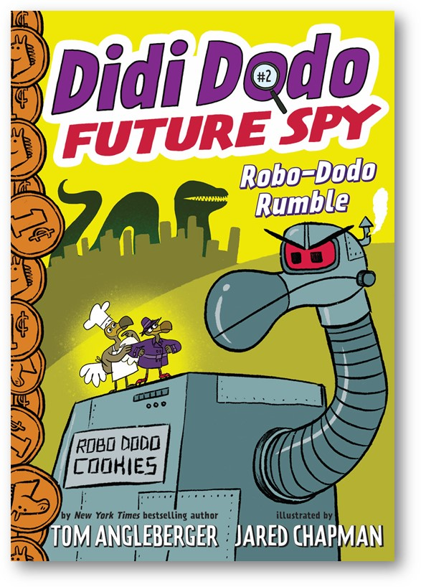
中文书名：《渡渡鸟大侦探：机器嗡嗡》
英文书名：DIDI DODO FUTURE SPY
作 者：Tom Angleberger
绘 者：Jared Chapman
出 版 社：Abrams Books
代理公司：ANA/Yao Zhang
页 数：112页
出版时间：2019年9月
代理地区：中国大陆、台湾
审读资料：电子稿/样书
类 型：桥梁书

内容简介：

这套乐趣多多的侦探桥梁书以迪迪这个大胆的见习侦探和她不情不愿的小搭档可可为主角，踏上一次又一次的冒险。在机器渡渡鸟这一集中，可可的饼干店在邪恶的机器渡渡鸟的破坏下再次面临了大危机！机器人渡渡鸟的饼干店每块曲奇只需要1分钱。什么？为什么会这么便宜？因为他的目的就是让可可的饼干店停业。如果这还不够糟糕的话，一个巨大的海怪突然开始摧毁整个城市！但是，别担心，迪迪又有了一个大胆的计划。

媒体评价：

“充满惊喜的曲折，这部系列书将在吸引读者充满乐趣的阅读过程中不断猜测接下来会发生什么。……必看之书。”
————《学校图书馆杂志》 School Library Journal

“简短的章节，丰富的卡通插图，以及偶尔出现的有趣元素，如食谱卡和漫画等，会使即便是最不爱读书的小朋友也会停不下来。”
————柯克斯评论Kirkus Reviews

“安格尔伯格（尤达折纸游戏系列）的新的系列章节书有一个轻松愉悦的开端。……查普曼生动的插图（《穿内裤的蔬菜》）使这套书更值得一读。”

————《出版人周刊》Publishers Weekly

“安格尔伯格推出了一套新奇的以食物为主题的章节书，以鲁莽的轮滑“见习侦探”渡渡鸟迪迪为主角。……查普曼大量额双色插图也为本书增色不少。”
————《书单》Booklist

一本超棒的桥梁书：对于开始准备阅读较长书籍的孩子们来说足够容易开始，对于那些享受或需要轻松阅读的稍大孩子学生来说，内容又拥有足够的吸引力。”

————《学校图书馆关系》School Library Connection

作者简介：
汤姆·安格尔伯格（Tom Angleberger）是《纽约时报》畅销系列书《尤达大师折纸》的作者，同时也创作过许多颇受欢迎的儿童读物。《出版人周刊》在今年3月份就《渡渡鸟大侦探》的出版对汤姆进行了访问。他和家人住在弗吉尼亚州。

贾里德·查普曼（Jared Chapman）是《穿内裤的蔬菜》，《穿西服的水果》，以及《海盗、维京人和科学家》等畅销书的作者和绘者。他住在德克萨斯州东北部的森林小镇。

谢谢您的阅读！
请将回馈信息发至：张瑶（Yao Zhang）
安德鲁﹒纳伯格联合国际有限公司北京代表处
北京市海淀区中关村大街甲59号中国人民大学文化大厦1705室, 邮编：100872
电话：010-82449325
传真：010-82504200
Email: Yao@nurnberg.com.cn
网址：www.nurnberg.com.cn
微博：http://weibo.com/nurnberg
豆瓣小站：http://site.douban.com/110577/
微信订阅号：安德鲁书讯

